Appendix 2

Гостиница “Харьков” | Hotel “Kharkov”
Расположена в самом центре города. Гостиница “Харьков” удобно соединена транспортными средствами со всеми районами города, в 5 км от железнодорожного вокзала и в 18 км от аэропорта. | Situated right in the center of the city, at a distance of 5 km from the railway station and 18 km from the airport the Hotel “Kharkov” is connected with all districts of the city by convenient transport means.

Стоимость одноместных номеров в гостинице “Харьков”
Prices for single rooms at the Hotel “Kharkov”
(по состоянию на / as of 30.01.2008 )

Номера / Rooms | Евро / Euro | дол. / USD | грн. / UAH
Стандарт I кат.  Standard room | 49 | 73 | 366
Двухместный номер с одной двуспальной кроватью или двумя односпальными  Double room with one double or two single beds | 65 | 97 | 486
Полулюкс с кондиционером  Superior room with air conditioning | 90 | 133 | 670
Люкс  De Luxe | 114 | 169 | 850

Примечание | Note
Цена номера предоставлена с учетом НДС, кабельного телевидения и завтрака в кафе “Седьмое Небо” в номерах классом до “Полулюкс”, в ресторане “Континент” в номерах классом “Полулюкс” и выше.  Размер брони  72,00 грн. (10 €, $ 15) с 1 человека | Prices include VAT, cable TV and breakfast in the Cafe “The 7th Sky” for the rooms up to the type Superior, at the Restaurant “Continent” for the rooms of the type Superior and higher.  Reservation Fee  72 UAH (10 €, $ 15) per a person

Адрес / Address
Украина 61022, г. Харьков, пл. Свободы, 7, новый корпус
7, Svobody Square, Kharkov, 61022, Ukraine
Телефоны / Phones
+38 057 758 0153, +38 057 705 6083
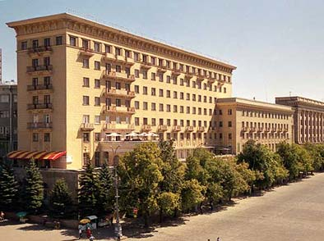
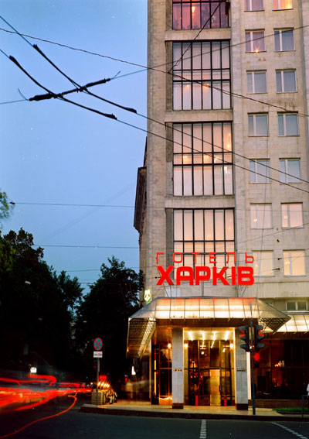
Регистрация / Reception
+38 057 719 4615
Факс / Fax
+38 057 705 1963
Web-сайт / Web-site
www.hotel.kharkov.com

